LA CORONA D’AVVENTO

«La disposizione di quattro ceri su una corona di rami sempreverdi, in uso soprattutto nei paesi germanici e nell’America del Nord, è divenuta simbolo dell’Avvento nelle case dei cristiani.
La corona di Avvento, con il progressivo accendersi delle sue quattro luci, domenica dopo domenica, fino alla solennità del Natale, è memoria delle varie tappe della storia della salvezza prima di Cristo e simbolo della luce profetica che via via illuminava la notte dell’attesa fino al sorgere del Sole di giustizia» (cf. Ml 3, 20; Lc 1, 78) (Direttorio su Pietà Popolare e Liturgia, n. 98).
È opportuno che in chiesa la corona di Avvento sia visibile ai fedeli. Potrebbe essere collocata in presbiterio, presso l’altare o preferibilmente vicino all’ambone, come segno-guida per indicare l’itinerario in preparazione al Natale attraverso l’ascolto della Parola di Dio.

RITO DEL LUCERNARIO
nelle domeniche d’Avvento

Primi Vespri della I DOMENICA DI AVVENTO

Il Rito del lucernario, nella celebrazione dei Vespri, inizia con la processione d’ingresso, opportunamente accompagnata da un brano d’organo. Le luci possono essere poche o soffuse. Colui che presiede, giunto alla sede, dice:

C. O Dio vieni a salvarmi.
A. Signore, vieni presto in mio aiuto. Gloria…
C. Invochiamo la venuta di Cristo, Sole che sorge,
perché illumini la nostra esistenza e ci sostenga nella ricerca del bene.

Viene accesa la prima delle quattro candele della Corona di Avvento. Dopo l’accensione della candela vengono accese le candele all’altare e le luci.
Durante l’accensione si canta:

O luce gioiosa - M. Lieggi (vedi spartito completo in allegato)
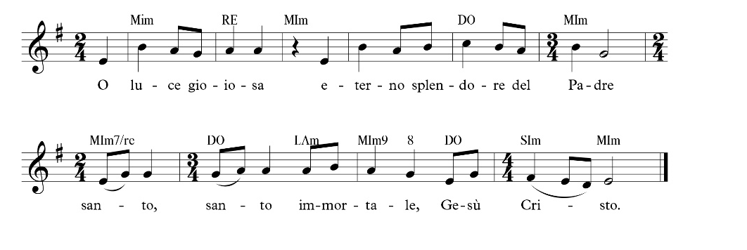

O luce gioiosa,
Eterno Splendore del Padre,
Santo, Immortale Gesù Cristo.
Giunti al tramonto del sole e vista la luce della sera
lodiamo il Padre e il Figlio e lo Spirito Santo Dio!

Noi ti cantiamo Figlio di Dio generato da Maria:
tu, che sei la Luce Eterna hai assunto la nostra carne.

Al termine dell’accensione il presidente dice:
C. O Signore, che hai inviato i profeti ad annunciare la venuta del Cristo, tuo Figlio,
fa’ rispendere su di noi la tua luce,
perché, illuminati dalla tua Parola,
camminiamo verso di Te con cuore generoso e fedele.
Per il nostro Signore Gesù Cristo, tuo Figlio che è Dio,
e vive e regna con te nell’unità dello Spirito Santo
per tutti i secoli dei secoli. Amen.
(Cfr. Orazione, Ora sesta, giovedì, IV settimana del salterio)
Segue l’Inno dei Vespri.

Rito del lucernario nella celebrazione eucaristica
Se non si è svolto nella celebrazione dei Vespri, si può tenere il rito del lucernario dopo il saluto liturgico del celebrante.

Monizione
C. Siamo invitati a vivere il tempo di Avvento nell’attesa gioiosa del Signore.
La Parola illumini il nostro cammino e ci prepari ad accogliere il dono della salvezza.
L. Ecco, viene il Signore a salvare il suo popolo,
beati coloro che sono preparati all’incontro.

Un ministrante si avvicina con una candela alla corona di Avvento e accende la prima candela. Nel frattempo si esegue il canto proposto o un altro canto adatto.

Segue l’Atto penitenziale.

Primi Vespri della II DOMENICA DI AVVENTO

Per il rito seguire le indicazioni della I domenica:
C. O Dio vieni a salvarmi.
A. Signore, vieni presto in mio aiuto. Gloria…
C. Vigilanti, prepariamo la via a Cristo che viene: la sua luce rischiari
le tenebre del nostro cuore e sostenga il nostro cammino.
Viene accesa la seconda delle quattro candele d’Avvento. Dopo l’accensione della candela vengono accese le candele all’altare e le luci.
Durante l’accensione si esegue il canto proposto o un altro canto adatto.

Al termine dell’accensione il presidente dice l’orazione:
C. Rafforza, o Padre,
la nostra vigilanza nell’attesa del tuo Figlio,
perché illuminati dalla sua parola di salvezza,
andiamo incontro a lui con le lampade accese.
Per il nostro Signore Gesù Cristo,
tuo Figlio, che è Dio, e vive e regna con te,
nell’unità dello Spirito Santo, per tutti i secoli dei secoli.
(Colletta, Venerdì, II settimana di Avvento)
Segue l’Inno dei Vespri.

Rito del lucernario nella celebrazione eucaristica
Per il rito seguire le indicazioni della I domenica:
Monizione
C. Siamo invitati a vivere il tempo di Avvento nell’attesa gioiosa del Signore.
La Parola illumini il nostro cammino e ci prepari ad accogliere il dono della salvezza.
L. Cristo, luce che splende nelle tenebre,
vieni e liberaci dal peccato.
Un ministrante si avvicina con una candela alla corona di Avvento e accende la seconda candela. Nel frattempo si esegue il canto proposto o un altro canto adatto.

Segue l’Atto penitenziale.

Primi Vespri della III DOMENICA DI AVVENTO

Per il rito seguire le indicazioni della I domenica:
C. O Dio vieni a salvarmi.
A. Signore, vieni presto in mio aiuto. Gloria…
C. Nella gioia andiamo incontro al Signore che viene.
Porterà giustizia e pace in questo mondo ferito dal peccato.
Viene accesa la terza delle quattro candele d’Avvento. Dopo l’accensione della candela vengono accese le candele all’altare e le luci.
Durante l’accensione si si esegue il canto proposto o un altro canto adatto.

Al termine dell’accensione il presidente dice l’orazione

C. O Dio, luce vera ai nostri passi è la tua Parola,
gioia e pace ai nostri cuori;
fa’ che illuminati dal tuo Spirito
l’accogliamo con fede viva,
per scorgere nel buio delle vicende umane
i segni della tua presenza.
Per il nostro Signore Gesù Cristo, tuo Figlio che è Dio,
e vive e regna con te nell’unità dello Spirito Santo
per tutti i secoli dei secoli.
(Colletta alternativa per le ferie del Tempo Ordinario, n. 18)

Segue l’Inno dei Vespri.

Rito del lucernario nella celebrazione eucaristica
Per il rito seguire le indicazioni della I domenica:
Monizione
C. Siamo invitati a vivere il tempo di Avvento nell’attesa gioiosa del Signore.
La Parola illumini il nostro cammino e ci prepari ad accogliere il dono della salvezza.
L. O Cristo, fonte di vera gioia per coloro che ti attendono,
vieni presto, non tardare.
Un ministrante si avvicina con una candela alla corona di Avvento e accende la terza candela. Nel frattempo si esegue il canto proposto o un altro canto adatto.
Segue l’Atto penitenziale.

Primi Vespri della IV DOMENICA DI AVVENTO

Per il rito seguire le indicazioni della I domenica:
C. O Dio vieni a salvarmi.
A. Signore, vieni presto in mio aiuto. Gloria…
C. Vigilanti nell’attesa, con Maria, invochiamo Cristo, Salvatore nostro.
Il Principe della Pace ci liberi dall’egoismo, dall’odio e dalla violenza.
Viene accesa la quarta delle quattro candele d’Avvento. Dopo l’accensione della candela vengono accese le candele all’altare e le luci.
Durante l’accensione si si esegue il canto proposto o un altro canto adatto.

Al termine dell’accensione il presidente dice l’orazione
C. O Dio, che hai scelto l’umile figlia di Israele
per farne la tua dimora,
dona alla Chiesa una totale adesione al tuo volere,
perché imitando l’obbedienza del Verbo,
venuto nel mondo per servire,
esulti con Maria per la tua salvezza
e si offra a te in perenne cantico di lode.
Per il nostro Signore Gesù Cristo, tuo Figlio, che è Dio,
e vive e regna con te, nell’unità dello Spirito Santo,
per tutti i secoli dei secoli.
(Colletta alternativa, IV Domenica di Avvento, Anno C).

Segue l’Inno dei Vespri.

Rito del lucernario nella celebrazione eucaristica
Per il rito seguire le indicazioni della I domenica:
Monizione
C. Siamo invitati a vivere il tempo di Avvento nell’attesa gioiosa del Signore.
La Parola illumini il nostro cammino e ci prepari ad accogliere il dono della salvezza.
L. O Emmanuele, Dio con noi,
vieni e illumina con il tuo splendore tutta l’umanità.
Un ministrante si avvicina con una candela alla corona di Avvento e accende la quarta candela. Nel frattempo si esegue il canto proposto o un altro canto adatto. Segue l’Atto penitenziale.

